Warszawa, 01 sierpnia 2022 r.
WOJEWODA MAZOWIECKI
WPS-II.431.3.39.2022.MM
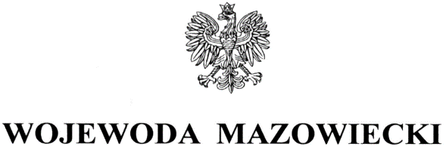
Siostra
Barbara Król
p.o. Dyrektora
Domu Pomocy Społecznej Dla Dzieci i Młodzieży w Warszawie

ZALECENIA POKONTROLNE

Na podstawie art. 127 ust. 1 w związku z art. 22 pkt 9 ustawy z dnia 12 marca 2004 r. o pomocy społecznej (Dz. U. z 2021 r. poz. 2268, z późn. zm.) oraz rozporządzenia Ministra Rodziny i Polityki Społecznej z dnia 9 grudnia 2020 r. w sprawie nadzoru i kontroli w pomocy społecznej (Dz.U. z 2020 poz. 2285) zespół inspektorów Wydziału Polityki Społecznej Mazowieckiego Urzędu Wojewódzkiego w Warszawie w dniach 1-4 lipca 2022 r. przeprowadził kontrolę doraźną w kierowanym przez siostrę Domu Pomocy Społecznej
Dla Dzieci i Młodzieży w Warszawie, przy ul. Żegańskiej 34. W dniu 1 lipca 2022 r. czynności kontrolne przeprowadzone zostały w godzinach popołudniowych tzn. 15.30-18.00.
Kontroli doraźnej dokonano w związku z pismem Ministra Rodziny i Polityki Społecznej
z dnia 13 czerwca 2022 r. skierowanym do wojewodów, w sprawie przeprowadzenia kontroli w domach pomocy społecznej na terenie podległych województw mając na względzie prawidłową realizację zadań, jakość świadczonych usług, a przede wszystkim przestrzeganie praw mieszkańców, ze szczególnym uwzględnieniem dobra dzieci i młodzieży.
Kontroli dokonano poprzez oględziny pomieszczeń mieszkalnych i pomieszczeń wspólnych Domu, rozmowy z mieszkańcami, rozmowy z pracownikami, analizę udostępnionych dokumentów.
Zakres kontroli obejmował jakość usług świadczonych przez dom pomocy społecznej
i przestrzeganie praw mieszkańców według stanu na dzień kontroli. Szczegółowy opis i ocena skontrolowanej działalności zostały przedstawione w protokole kontroli doraźnej podpisanym przez siostrę bez zastrzeżeń 20 lipca 2022 r.
Dom Pomocy Społecznej Dla Dzieci i Młodzieży w Warszawie przeznaczony jest dla 70 dzieci i młodzieży niepełnosprawnych intelektualnie. Na dzień 1 lipca 2022 r. w placówce nie było wolnych miejsc. Decyzją Wojewody Mazowieckiego nr 8/2010 z dnia 15 marca 2010 r. Zgromadzenie Sióstr Franciszkanek Rodziny Maryi otrzymało zezwolenie na prowadzenie Domu na czas nieokreślony. Dom wpisany jest do Rejestru domów pomocy społecznej województwa mazowieckiego pod poz. nr 80.

Stwierdzono, że dom pomocy społecznej świadczy usługi mieszkańcom wymagającym całodobowej opieki, wsparcia i pomocy, zgodnie z ich potrzebami i możliwościami.
Przeprowadzona kontrola doraźna nie wykazała stosowania jakiejkolwiek formy przemocy wobec mieszkańców. Mieszkańcy nie zgłaszali negatywnych uwag na temat ich traktowania.
Skontrolowaną działalność Domu oceniono pozytywnie.

Wobec powyższego odstąpiono od wydania zaleceń pokontrolnych

z up. WOJEWODY MAZOWIECKIEGO
Anna Olszewska
Dyrektor Wydziału Polityki Społecznej
Wydział Polityki Społecznej

Do wiadomości:
- Siostra Małgorzata Burek, Przełożona Generalna Zgromadzenia Sióstr Franciszkanek Rodziny Maryi
- Pan Rafał Trzaskowski, Prezydent m.st. Warszawy
- aa

